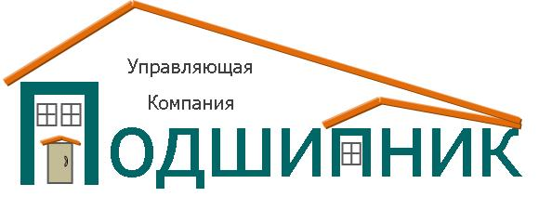

Уважаемые собственники и наниматели жилых помещений!

Информируем Вас, что согласно Постановления Правительства Российской Федерации №390 от 25.04.2012 года «О противопожарном режиме» п.23 пп. ж,к; п.36 пп. б в местах общего пользования многоквартирных домов запрещается:
- размещать мебель, оборудование и другие предметы у дверей эвакуационных выходов, люков на балконах и лоджиях, в переходах между секциями и выходами на наружные эвакуационные лестницы, демонтировать межбалконные лестницы, а также заваривать люки на балконах и лоджиях квартир.
- устраивать в лестничных клетках и поэтажных коридорах кладовые и другие подсобные помещения, а также хранить под лестничными маршами и на лестничных площадках вещи, мебель и другие горючие материалы.
- размещать (устанавливать) на путях эвакуации и эвакуационных выходах (в том числе в проходах, коридорах, тамбурах, на галереях, в лифтовых холлах, на лестничных площадках, маршах лестниц, в дверных проемах, эвакуационных люках) различные материалы, изделия, оборудование, производственные отходы, мусор и другие предметы, а также блокировать двери эвакуационных выходов.
Дополнительно сообщаем Вам, что за согласно "Кодекса Российской Федерации об административных правонарушениях" от 30.12.2001 N 195-ФЗ (ред. от 07.03.2018) Статья 20.4. Нарушение требований пожарной безопасности повлекшее возникновение пожара и уничтожение или повреждение чужого имущества либо причинение легкого или средней тяжести вреда здоровью человека, влечет наложение административного штрафа на граждан в размере от четырех тысяч до пяти тысяч рублей.

